轴向柱塞泵开放环境故障诊断
第三章、第四章技术路线图：公式与原理解释（对照开题报告修订版 v3）
本文按流程图中每一个方框逐项给出：目的、公式、含义。公式编号 (3-x) 对应第三章增强方法，(4-x) 对应第四章比较方法。
说明：v3 已对照你的开题报告（第1.3.2节研究内容与图1-1）修订：模块划分、输入输出、保真指标、难负样本策略、输出设定等均已与开题一致。开题只给出文字性的方法描述，没有给出公式，因此下面的公式仍是我根据文字描述写的“一种可行的数学表达”，不是你已经确定的公式。每小节开头的标注含义：绿色“开题已明确”表示开题文字明确写了这一点；橙色“待确定”表示开题没给出具体形式，需要你定；红色“推测”表示函数形式、阈值是我的建议。
与 v2 相比的主要修正：(1) 增强预算方向：已知性低且可靠的样本适度加大扰动，已知性高且可靠的样本弱扰动，证据冲突/不确定样本保守扰动（v2 方向写反了）；(2) 难负样本改为“在可信负关系中混合合成”，难度预算由关系可信度决定，并有相似度上限与回退（v2 写成了 Top-H 挖掘）；(3) 未知类聚类按“未知类别数给定”的设定做半监督聚类，不再用轮廓系数选类别数；(4) 联合优化改为“已知类监督 + 同源视图 + 可靠跨样本关系”；(5) 保真约束与开题一致：相对扰动量、频谱形状相似性、RMS 相对变化；失败处理为预算缩减与保守视图回退。

图 1 第三、四章技术路线图
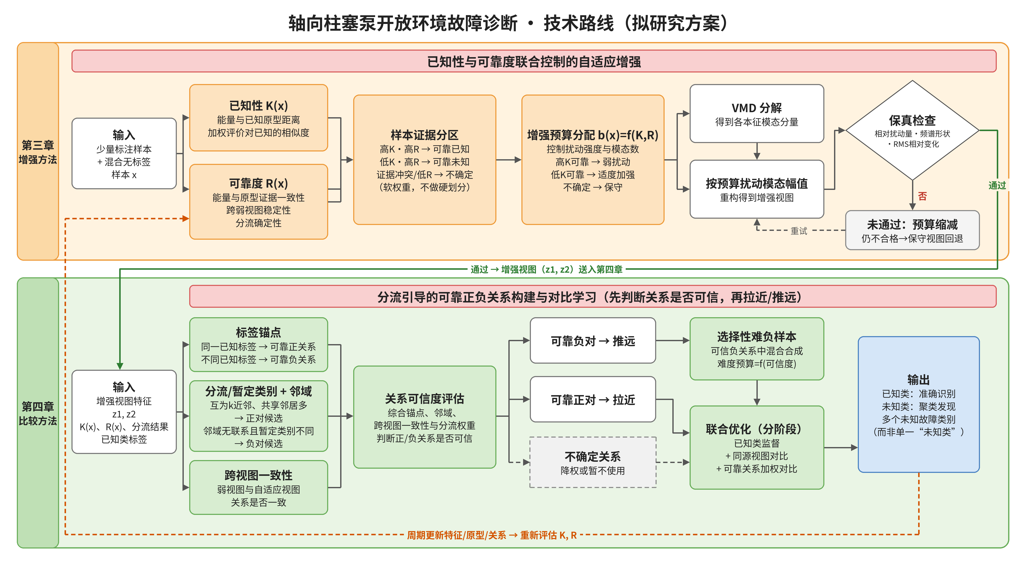

0 符号说明
符号 | 含义
x, s | 一条振动样本 / 其一维时域信号
f_θ, z | 特征编码器及其输出特征 z = f_θ(x)
C, μ_c | 已知故障类别数；第 c 类的原型（类中心）
l_c(x), T | 分类 logit；能量温度
K(x) | 已知性：样本像已知类的程度，越大越像已知
R(x) | 可靠度：对 K(x) 这一判断有多可信，越大越可信
b(x) | 增强预算：控制扰动强度与扰动模态数量
u_k(t) | VMD 分解得到的第 k 个本征模态分量
z₁, z₂ | 同一样本的两个视图（弱视图与自适应增强视图）的特征
q_ij | 样本对 (i, j) 的关系可信度

第三章 已知性与可靠度联合控制的自适应增强
整体思路：先给每个样本打两个分——“像不像已知类”(K) 和“这个判断靠不靠谱”(R)；再用这两个分决定增强多强、扰动几个模态；最后用保真检查保证增强后的信号仍是真实的故障信号，不把类别改掉。
3.1 输入
【待确定】第三章原稿尚未提供，输入的具体设定以原稿为准。
少量带标签的已知类样本 𝒟_l = {(x_i, y_i)} 与大量无标签的混合样本 𝒟_u = {x_j}（其中既有已知类也含未知类）。编码器 f_θ 与分类头给出特征 z 与 logit l_c(x)；已知类原型取有标签样本特征的类内均值 μ_c。
3.2 已知性 K(x)：能量 + 原型距离
【开题已明确】前期实验用过“与已知类原型的最大相似度”作为已知性分数（对应下面的 s(x)）；能量项以及两项加权的形式、权重均为推测，不代表论文最终公式。
用两路证据加权：一路是“能量”（已知类样本的能量低），一路是到最近已知原型的距离（越近越像已知）。
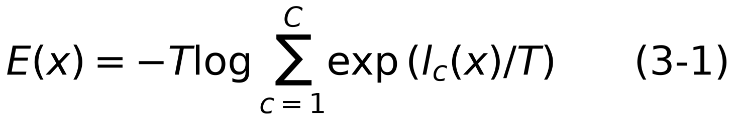
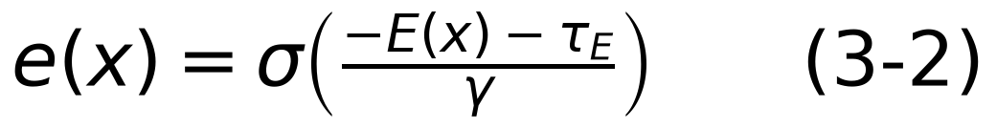
含义：E(x) 为能量分数（式 3-1），σ 为 sigmoid，τ_E、γ 是能量阈值与尺度；e(x) 把“能量低”映射成 0~1 的已知性证据；s(x) 是高斯核形式的“离已知原型有多近”；λ 为两路证据的权重。K 越接近 1 越像已知类，越接近 0 越像未知。
3.3 可靠度 R(x)：三项一致性
【开题已明确】开题明确 R 由三类证据决定：能量与原型两类证据的一致性、跨弱增强视图稳定性、分流确定性。三项的具体公式和几何平均合并方式为推测；“分流”若指已知/未知分流，p(x) 的来源（此处令 p=K）仍待你确定。
K 只是一个分数，它可能因为噪声而不准。可靠度衡量“多路证据是否互相印证”，包含三项：
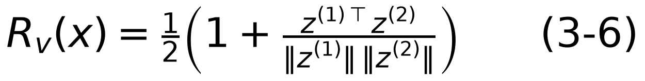
含义：R_c 是“能量与距离一致性”——两路证据给的结论越接近，值越大（式 3-5）；R_v 是“两个弱视图稳定性”——同一样本的两个轻度增强视图 z⁽¹⁾、z⁽²⁾ 的特征余弦相似度，映射到 [0,1]（式 3-6）；R_s 是“分流确定性”——分流概率 p(x) 越靠近 0.5 越摇摆，|2p−1| 就越小（式 3-7）。三项取几何平均得到 R（式 3-8），任何一项很差，R 都会明显下降。
3.4 样本证据分区（软权重，不做硬划分）
【开题已明确】开题写明按已知性与可靠度把样本分为：已知性高且可靠、已知性低且可靠、证据冲突或不确定三种情形。软权重写法是我的表达。
含义：w_k、w_u、w_n 依次为“可靠已知 / 可靠未知 / 不确定”的隶属程度，三者之和为 1。
3.5 样本级增强预算 b(x)
【开题已明确】开题的规则：已知性高且可靠 → 较弱扰动；已知性低且可靠 → 适度增加；证据冲突或不确定 → 保守扰动。下面用 b_k（弱）、b_u（适度加强）、b_c（保守）三个档位的软插值表达，档位数值为推测。
含义：b(x) 即 w_k、w_u、w_n 对三档预算的加权平均。R 低时 w_n 大，b 趋向保守档 b_c；R 高且 K 高时趋向弱扰动 b_k；R 高且 K 低时趋向 b_u。ε(x) 为扰动幅度上限，m(x) 为被扰动的模态个数（M 为 VMD 模态数）。开题强调“增强控制机制与具体变换算子解耦”，因此 b(x) 只是控制量，换成别的增强算子时公式 3-11 不变。
3.6 VMD 分解：得到各本征模态分量
【开题已明确】VMD 本身是标准方法。本文档用 M 表示模态数，以免与已知性 K(x) 混淆（前期实验里的 K=8 指模态数）。前期 VMD 为信号级可行性实验，不等于已完成 VMD 增强模型训练。
变分模态分解把信号拆成 M 个中心频率各异的窄带分量，每个分量对应一种相对独立的振动成分，便于“分模态”地做扰动。
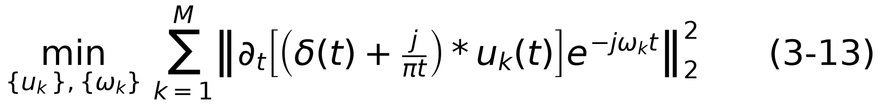
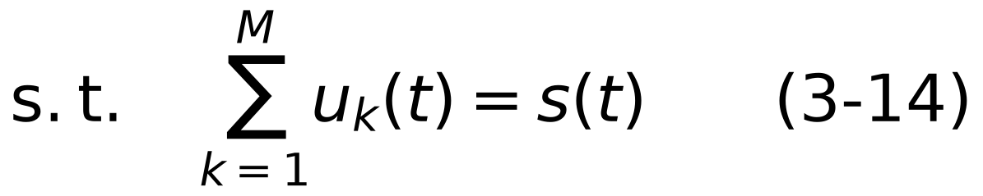
含义：u_k、ω_k 是第 k 个模态及其中心频率；约束式 3-14 保证各模态之和等于原信号。模态数 M 与惩罚因子按常规方法或中心频率观察法确定。
3.7 按预算扰动模态幅值，并重构增强视图
【推测】按能量选模态、均匀随机缩放的具体做法是示意，待核对。
按能量大小挑出 m(x) 个模态，在其幅值上乘以随机缩放系数，其余模态保持不变，再把所有模态相加得到增强视图。
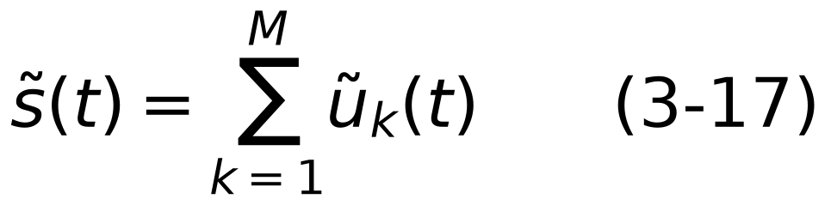
含义：只动关键模态、并限定幅度上限 ε(x)，使增强后的信号 s̃ 仍保留原有的故障频谱结构，同时带来足够的多样性。
3.8 保真检查：相对扰动量 / 频谱结构 / 整体振动能量
【开题已明确】开题明确设置相对扰动量、频谱形状相似性和 RMS 相对变化三项约束，并有预算缩减与保守视图回退。JS 散度作为“频谱形状相似性”的度量是我的选择，阈值待定。
流程图菱形框中的三个检查对应三个指标：
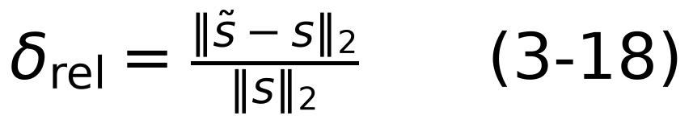
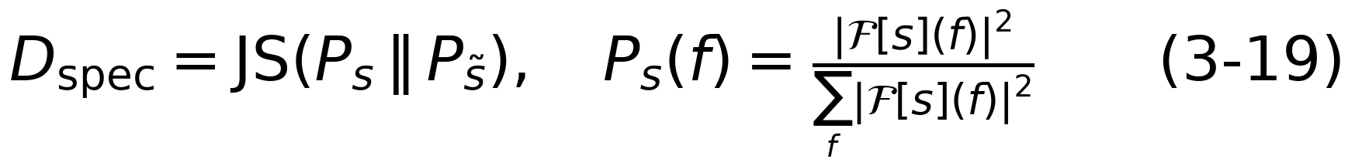
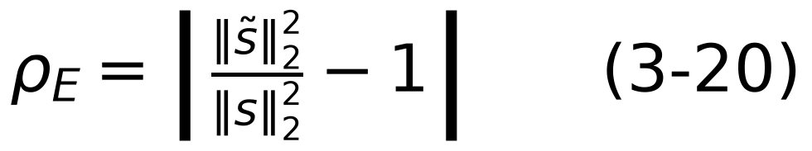
含义：δ_rel 是相对扰动量（式 3-18），衡量改了多少；D_spec 用 Jensen–Shannon 散度比较增强前后的归一化功率谱，衡量频谱结构有没有变形（式 3-19）；ρ_E 是整体振动能量的相对变化（式 3-20）。三项都不超限才算通过（式 3-21），通过后把增强视图送入第四章。
含义：未通过时按系数 η 缩减预算并重新扰动（预算缩减），多次仍不合格则回退到保守视图（例如仅轻微扰动或直接使用弱视图）。通过后得到基础弱视图 z₁ 与受控自适应视图 z₂，送入第四章。
第四章 分流引导的可靠正负关系构建与对比学习
整体思路：对比学习需要“哪些样本对该拉近、哪些该推远”。无标签数据里这类关系往往不可靠，错拉/错推会损伤特征空间。所以本章的原则是“先判断关系是否可信，可信才拉近或推远”，不可信的关系降权或不用。
4.1 输入
【待确定】第四章输入与符号以原稿为准。
第三章得到的两个视图特征 z₁、z₂（弱视图与自适应增强视图）、每个样本的分流权重 (K, R)，以及已知类标签 y。记 i、j 为批内两个样本，余弦相似度为：
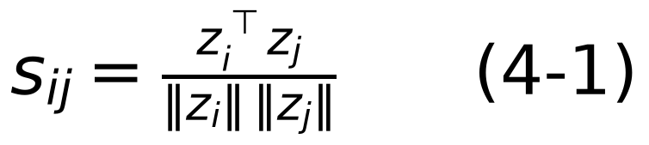
4.2 三类关系证据
【开题已明确】结合标签锚点、局部邻域、跨视图信息判断关系，这个动机有依据；三项证据的具体公式（Jaccard 等）为推测。
① 标签锚点：有标签样本之间关系最确定。
② 局部邻域：互为 k 近邻且共享邻居多 → 正对候选；彼此都不是对方近邻、且几乎没有共享邻居 → 负对候选。
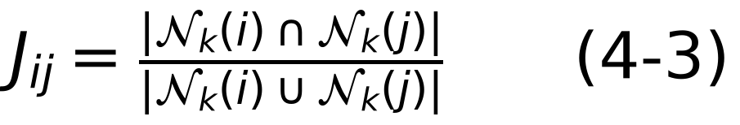
③ 跨视图一致性：弱视图与自适应视图下，这对样本的关系判断应该一致。
含义：J_ij 是 Jaccard 邻域重叠度，n_ij 的正负分别表示“倾向正对 / 倾向负对”；s⁽¹⁾、s⁽²⁾ 是两个视图下的相似度，A_ij 判断两个视图是否站在阈值 τ_s 的同一侧（关系方向一致），c_ij 在方向一致的基础上进一步要求相似度数值接近。
4.3 关系可信度评估与可靠正/负/不确定划分
【开题已明确】开题：结合标签锚点、分流结果、暂定类别、邻域联系、跨视图关系一致性，划分可靠正关系、可靠负关系与不确定关系。融合公式与阈值为推测。使用真实标签的 O1/O2 只是上限分析，不能当作方法。
“暂定类别”记为 ŷ_i（由分类头或原型最近邻给出），再加入一项“暂定类别是否一致” g_ij：
含义：p̂_i 为样本 i 的类别概率向量；t_ij 的符号表示正/负倾向，q_ij 要求跨视图一致、两个样本自身分流可靠且证据足够强。按 q_ij 是否超过 τ_q 划分可靠正关系 𝒫、可靠负关系 𝒩、不确定关系 𝒰。
含义：对三类关系实施差异化约束。可靠关系按可信度 q_ij 加权；不确定关系掩码或强降权（λ_u 取 0 即完全掩码，对应流程图灰色虚线框“降权或暂不使用”）。
4.4 可信负关系中的受控难负样本构造
【开题已明确】开题：在可信负关系中筛选混合来源，把关系可信度映射为合成负样本的难度预算，用难度增益与相似度上限筛选受控难负样本，避免对低可信关系激进难化，无合格候选则回退。混合系数的映射形式为推测。
动机：与锚点最相似的“难负样本”在混合数据里最可能是同类样本，直接推远会破坏未知类内部聚合，所以只对可信负关系合成难负样本，且难度由可信度控制。
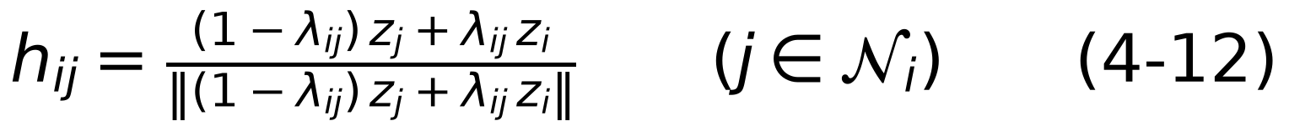
含义：q_ij 越高，混合系数 λ_ij 越大，合成的负样本越靠近锚点（越“难”）；q 在阈值附近时 λ≈0，几乎不难化。式 4-12 在特征空间把负样本 z_j 与锚点 z_i 混合并归一化；式 4-13 要求难度增益 Δ 不小于 δ_min 且相似度不超过上限 s_max（防止把可能的同类样本当作负样本）；没有合格候选时回退到原始负样本（式 4-14）。
4.5 分阶段联合训练
【开题已明确】开题：结合已知类监督、同源视图及可靠跨样本关系，分阶段启用，并周期更新特征、原型和关系。损失的具体形式和权重为推测。
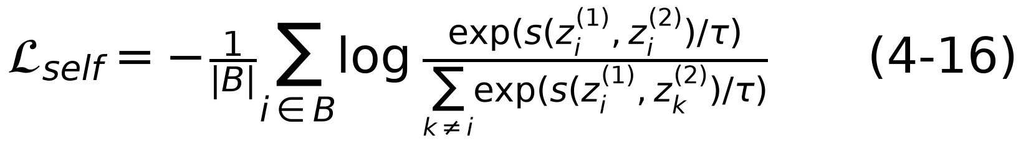
含义：L_sup 为已知类监督（有标签样本的监督对比与交叉熵）；L_self 为同源视图对比（同一样本的 z⁽¹⁾、z⁽²⁾ 互为正对）；L_rel 为可靠关系加权对比，分母中包含合成难负样本 𝓗_i 与可信负关系。λ_s(e)、λ_r(e) 随训练轮数 e 分阶段启用：前期只开 L_sup 和 L_self，特征稳定后再逐步打开 L_rel，避免早期的错误关系放大。每隔若干轮用当前编码器重新计算特征、已知类原型和关系（式 4-19）。
4.6 输出：已知类识别与未知类聚类
【开题已明确】开题主实验给定未知类别数量（正常、滑靴松动为已知，其余三种为未知）；未知类真实标签只用于最终评价，不参与关系构建、调参或模型选择。基线为 GCD 特征学习加半监督 K-means。聚类细节为推测。
含义：已知类用分类头识别（式 4-20）。未知类在全部无标签样本特征上做半监督 K-means：前 C 个中心由有标签的已知类样本初始化，另设 U 个（本文为 3）未知中心，类别总数 C+U 给定（式 4-21）。评价指标按开题分为已知类识别、未知类聚类和整体类别发现三类。
附：整体流程（算法概要）
1. 用少量有标签样本训练编码器，得到已知类原型 μ_c。
2. 弱视图特征 → 分类能量与原型距离 → 已知性 K(x)；再由证据一致性、跨弱视图稳定性、分流确定性得到可靠度 R(x)。
3. 按 K、R 分为可靠已知 / 可靠未知 / 不确定，映射为样本级增强预算 b(x)。
4. VMD 分解，按预算扰动模态幅值并重构；做相对扰动量、频谱形状、RMS 相对变化检查，不合格则预算缩减，仍不合格回退保守视图。
5. 用标签锚点、分流与暂定类别、邻域、跨视图一致性计算关系可信度，划分可靠正 / 可靠负 / 不确定关系。
6. 在可信负关系中按可信度预算合成受控难负样本（有相似度上限，无合格候选则回退）。
7. 分阶段联合优化：已知类监督 + 同源视图对比 + 可靠关系加权对比；周期更新特征、原型和关系，回到第 2 步。
8. 输出：已知类用分类头识别；全部样本做半监督 K-means（未知类别数给定）发现未知故障簇。
与第五章消融/对照的对应关系
开题第5章的检验项 | 对应本文模块
能量—原型联合估计 | 式 3-1~3-4 (K)
可信度门控 | 式 3-5~3-9 (R 与分区)
信号保真约束 | 式 3-18~3-22
可靠关系构建 | 式 4-2~4-10
难度预算耦合 | 式 4-11~4-14
相同平均增强强度 / 固定难度预算 / 打乱条件对应关系 | 把 b(x)、λ_ij 替换为常数或随机打乱，检验自适应控制是否必要

